本文来自知乎****【****关于：苏州马克丁公司破解、出售Corel VideoStudio 2018涉嫌违法证据：[http://www.hshyqm.com/thread-15172-1-1.html](http://www.hshyqm.com/thread-15172-1-1.html" \t "https://blog.csdn.net/COCO56/article/details/_blank)****】****

****相关文章链接：****

【如何评价苏州思杰马克丁软件公司？：[https://www.zhihu.com/question/46746200](https://www.zhihu.com/question/46746200" \t "https://blog.csdn.net/COCO56/article/details/_blank)】

【如何看待思杰马克丁对于盗版疯狂封杀的态度？：[https://www.zhihu.com/question/60166627](https://www.zhihu.com/question/60166627" \t "https://blog.csdn.net/COCO56/article/details/_blank)】

【思杰马克丁所代理软件的真正官网：[http://www.carrotchou.blog/3663.html](https://link.zhihu.com/?target=http://www.carrotchou.blog/3663.html" \t "https://blog.csdn.net/COCO56/article/details/_blank)】  
【苏州思杰马克丁软件有限公司是个什么鬼？：[https://www.v2ex.com/t/334645](https://link.zhihu.com/?target=https://www.v2ex.com/t/334645" \t "https://blog.csdn.net/COCO56/article/details/_blank)】  
【揭露苏州小叶网络科技有限公司不齿行径：[https://bbs.kafan.cn/thread-2095728-1-1.html](https://link.zhihu.com/?target=https://bbs.kafan.cn/thread-2095728-1-1.html" \t "https://blog.csdn.net/COCO56/article/details/_blank)】  
【[注意！]今天看雪收到苏州思杰马克丁公司的微信投诉？！：[https://bbs.pediy.com/thread-221205.htm](https://link.zhihu.com/?target=https://bbs.pediy.com/thread-221205.htm" \t "https://blog.csdn.net/COCO56/article/details/_blank)】  
【阿刚认怂，今天和大家说说我和小苏那些不得不说的事儿：[https://mp.weixin.qq.com/s/8aGEr-cREuyMwS7Ytp-sEw](https://link.zhihu.com/?target=https://mp.weixin.qq.com/s/8aGEr-cREuyMwS7Ytp-sEw" \t "https://blog.csdn.net/COCO56/article/details/_blank)】

【8号站被“苏州思杰马克丁狗 ”在百度搜索付费删收录 删关键词：[http://www.ssdtop.com/thread-1315-1-1.html](https://link.zhihu.com/?target=http://www.ssdtop.com/thread-1315-1-1.html" \t "https://blog.csdn.net/COCO56/article/details/_blank)】

正文开始：

  苏州思杰马克丁软件公司（下简称马克丁）于2018年4月10日开始出售[会声会影](http://www.hshyqm.com/forum-48-1.html" \t "https://blog.csdn.net/COCO56/article/details/_blank)2018，本人下载、试用后发现此版本为破解的Corel（科尔）公司发布的VideoStudio2018，该行为已涉嫌违法，以下是证据分析，欢迎各大网站转载、转发：



    Corel VideoStudio 2018官方程序只允许使用下载器和序列号下载安装，马克丁是如何破解绕过下载器的呢？听我详细分析。

**1.如何实现跳过下载器安装：**

    会声会影2018不允许跳过下载器安装程序，马克丁的试用版是如何做到跳过下载器安装的呢？

**揭秘：**解压马克丁的安装包，会发现有这样两个文件Script -Y.dll和Script.dll，其中Script -Y.dll是官方原始文件，Script.dll是马克丁破解后的文件，破解后就可以跳过下载器直接运行Setup.exe，安装会声会影2018。

**值得一提的是，该方法抄袭了“[喔喔影视制作](http://www.hshyqm.com/" \t "https://blog.csdn.net/COCO56/article/details/_blank)论坛”版主胡萝卜周（zlzlzlzl）的破解方法，该方法于2018-2-4发布。**

IMG_257

**2.绕过下载器安装，如何正常启动会声会影：**

    会声会影2018不允许绕过下载器安装程序，如果使用其它方法破解安装，则启动时会出现下图所示的乱码提示，马克丁是如何做到启动无提示的呢？

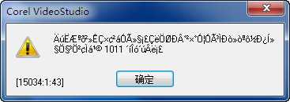

**揭秘：**马克丁首先破解了主程序MWizard.exe和vstudio.ex，并在程序主目录添加了文件[ae](http://www.hshyqm.com/forum-49-1.html" \t "https://blog.csdn.net/COCO56/article/details/_blank)nsApi.dll，破解后的主程序vstudio.exe，每次启动时都会同时运行AensApi.dll，AensApi.dll执行将userData.json文件写入到C:\ProgramData\Corel\StubFramework\VSP\21文件夹，这样会影就能正常启动了。

**值得一提的是，通过安装userData.json文件正常启动会影的方法，仍然抄袭了“喔喔影视制作论坛”版主胡萝卜周（zlzlzlzl）的破解方法，只是安装更隐蔽，一般用户很难发现，该方法于2018-2-4发布。**

    主程序vstudio.exe被修改的内容如下：

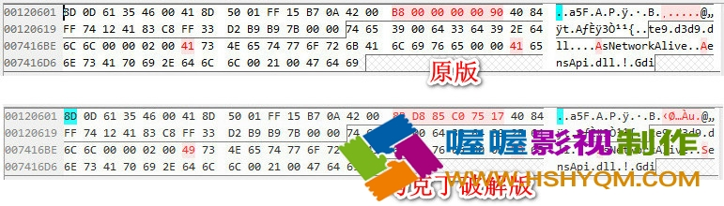

    研究发现AensApi.dll文件作者系“苏州小叶网络科技有限公司”，该文件用VC编写。

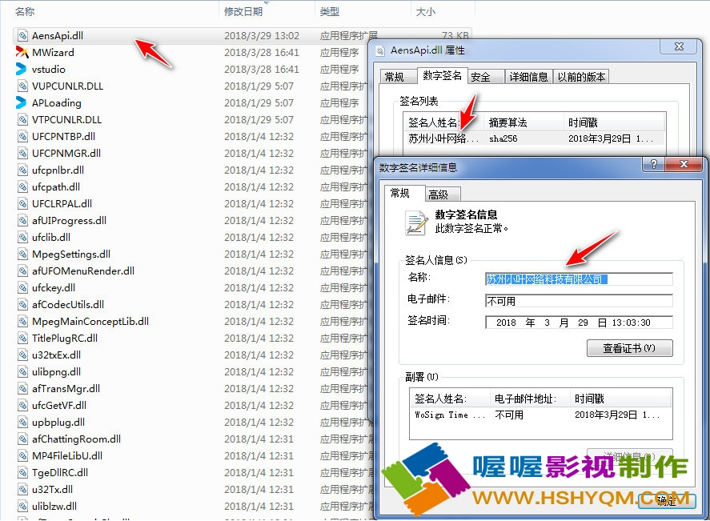

**3. 三个破解文件MWizard.exe、vstudio.exe、AensApi.dll是如何安装到会声会影目录的？**

**揭秘：**咋看马克丁的安装文件，与原版没有什么区别，仔细研究就会发现，他们修改了官方的安装文件，将以上3个文件分别注入三个.msi文件，做到了悄无声息的破解、安装。

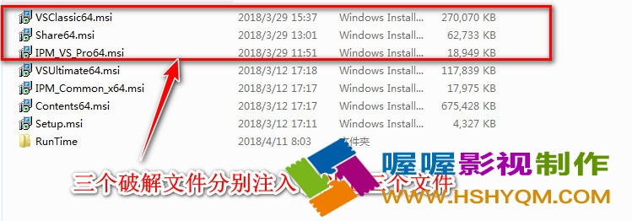

**4. 马克丁还修改了会声会影2018的启动logo，启动过程只要点击就会弹出马克丁公司网页，以达到推广其破解软件的目的（如下图）。**

**揭秘：**此推广是修改、替换了安装目录的APLoading.exe文件达到目的的，此文件仍然由“苏州小叶网络科技有限公司”所写。



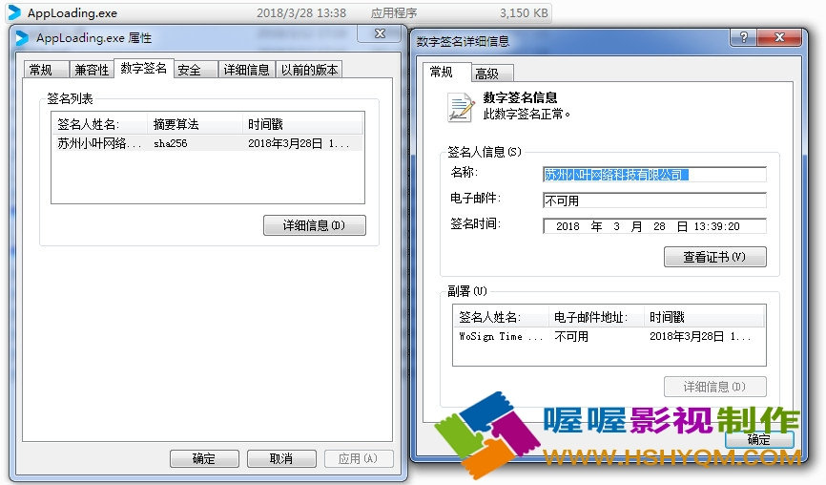

**5. 马克丁的破解版会声会影2018存在的问题。**

    马克丁的破解版会声会影2018的版本号是21.0.0.68，而会声会影官方在此版之后又有两次升级，目前升级最新SP2补丁后的版本号为21.2.0.113。

**经测试，马克丁的破解版会声会影2018升级SP2后，程序启动仍然乱码，无法使用，马克丁如何解决此问题，我们拭目以待！**

**综上所述，苏州马杰思克丁公司伙同“苏州小叶网络科技有限公司”（该公司也许是马杰思克丁公司的下属公司，目前不得而知）破解、出售科尔（Corel）公司VideoStudio2018软件证据确凿，其真实面目昭然若揭，其四处举报、打压民间爱好者的行为可耻之极。**

    欢迎有识之士下载马克丁的会声会影2018破解版软件分析、验证，网站：

[http://www.huishenghuiying.com.cn/xiazai\_all.html](http://www.huishenghuiying.com.cn/xiazai_all.html" \t "https://blog.csdn.net/COCO56/article/details/_blank)

    32位下载链接：

[http://xiazai.huishenghuiying.com.cn/trails/huishenghuiying2018\_32bit\_YY.exe](http://xiazai.huishenghuiying.com.cn/trails/huishenghuiying2018_32bit_YY.exe" \t "https://blog.csdn.net/COCO56/article/details/_blank)

    64位下载链接：

[http://xiazai.huishenghuiying.com.cn/trails/huishenghuiying2018\_64bit\_YY.exe](http://xiazai.huishenghuiying.com.cn/trails/huishenghuiying2018_64bit_YY.exe" \t "https://blog.csdn.net/COCO56/article/details/_blank)

    本说明发布时间2018年4月11日，不排除马克丁公司后期修改安装文件的可能。

    会声会影正版验证中心：[http://www.hshyqm.com/hshy/](http://www.hshyqm.com/hshy/" \t "https://blog.csdn.net/COCO56/article/details/_blank)

**6.关于马克丁是否有Corel VideoStudio 2018代理权的分析：**

    每每看到有网站发布Corel VideoStudio程序，马克丁法务部都会发律师函，并附一张《著作权证书》，这里说明几点：

    1.此证书是真是假？欢迎大家人肉、验证。

    2.证书内容分析：开发完成时间为2013年5月，版本号为V1.0，软件名称为会声会影，权利范围为全部权利，问题就来了：          （1）Corel（科尔）公司每年发布的软件名称为VideoStudio，马克丁的是会声会影，分明不是一个软件，马克丁每年发布的都是破解的VideoStudio，并命名为会声会影，说明其代理权不合法，该证书如果真实存在，肯定为骗取。

    （2）2013年5月，Corel（科尔）公司发布的VideoStudio版号为V16.0，该证书声明的会声会影V1.0，并不是Corel（科尔）公司的VideoStudio。

    （3）Corel公司已声明：会声会影中国参考价格：899 人民币

      会声会影作为业界最优秀的视频编辑软件，深受中国用户喜爱。如今：被马克丁二次修改销售盗版软件！以高昂的价格欺骗国人！

   （4）权利范围为全部权利，没有Corel（科尔）公司的授权证书，马克丁怎么可能获得全部权利？再次说明，该证书声明的会声会影V1.0，并不是Corel（科尔）公司的VideoStudio。Corel作为世界知名的软件公司，怎么可能让一个出售盗版软件的公司拥有版权？可想而知！

   （5）软件开发完成时间为2013年5月，马克丁在此时间根本没有开发，更不可能完成会声会影V1.0，再次说明该证书一定骗取的。据了解：该公司一直以修改出售盗版软件！该公司并没有开发软件！所以不具备软件版权！

   （6）目前还不清楚该类证书的时效是多少年？是否已过期？欢迎大家继续人肉、验证。

**综上所述，马克丁公司不具有Corel VideoStudio 2018的代理权，其通过不正当手段骗取的《著作权证书》不合法，其破解出售CorelVideoStudio 2018的行为已涉嫌违法。**

下面是他们的知识产权证书：

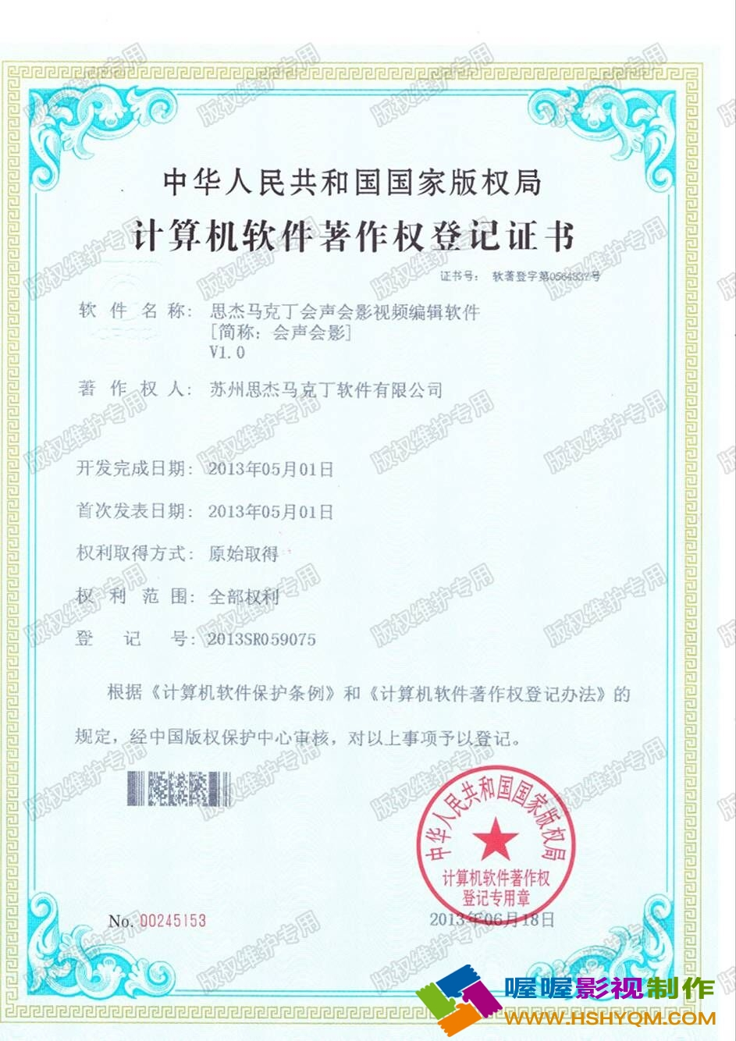

Corel VideoStdio（会声会影）是加拿大的科亿尔（Corel）公司开发的，马克丁自称自己是会声会影的代理商，但代理商在投诉别人侵权时应该拿的是一份代理证书吧？但马克丁公司拿的却是一份儿知识产权证书，并且该知识产权证书还是原始取得。这就比较可笑了，软件是科亿尔公司开发的，为什么马克丁公司会有著作权呢？这其中是不是有什么猫腻呢？

马克丁开发的这款软件属于空头软件，其符合名称的软件并不存在。并且马克丁公司涉嫌以正版价格公然销售盗版的科亿尔公司开发的软件，在马克丁那里购买的软件，科亿尔公司并不负责售后。